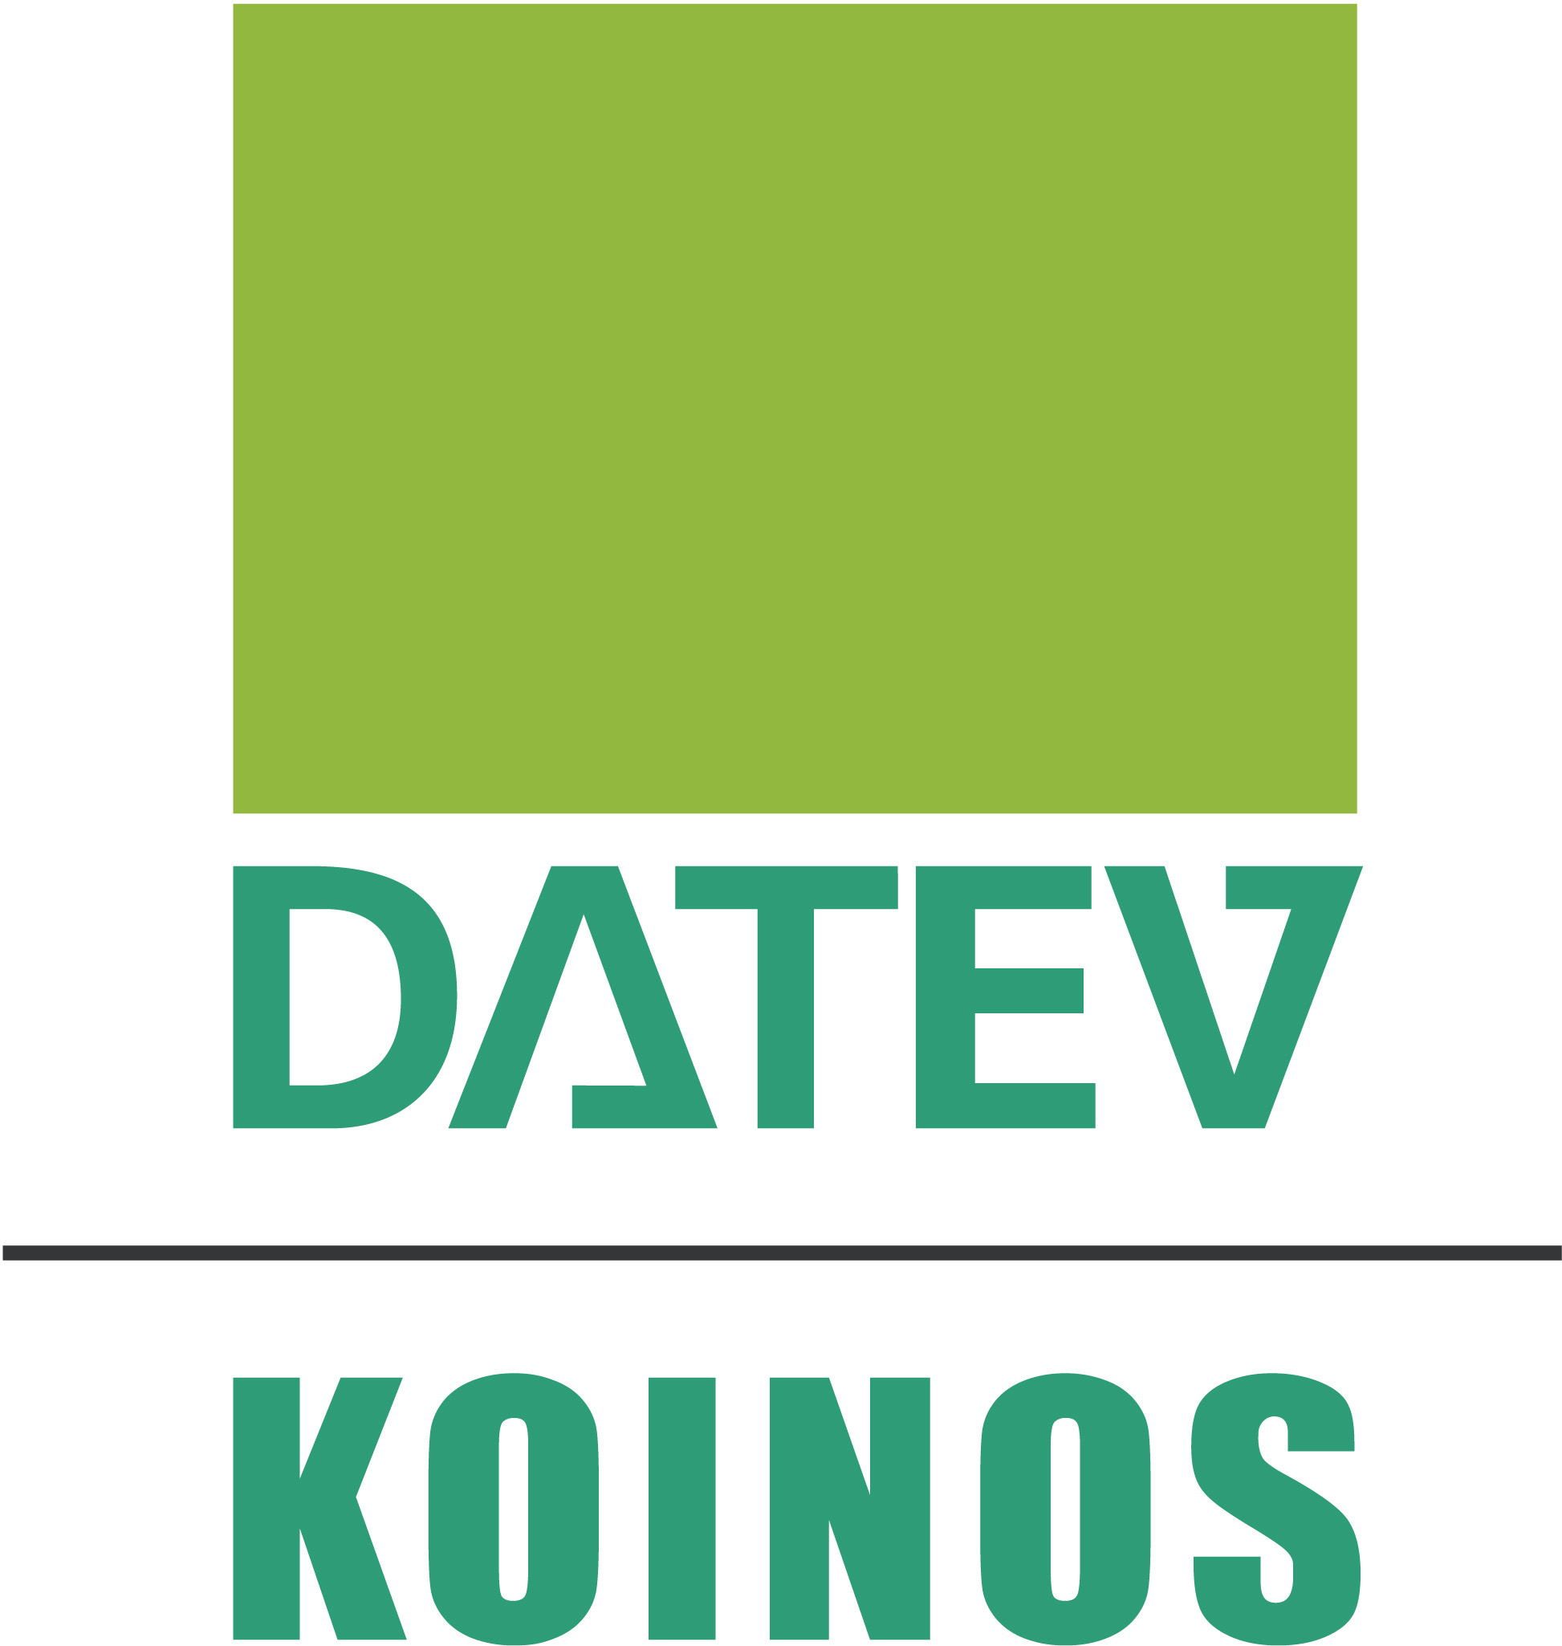

ODCEC PRATO - COMMISSIONE ORGANIZZAZIONE STUDI PROFESSIONALI E DEONTOLOGIA PROFESSIONALE

Mandato Professionale:
aggiornamento normativo e nuovo software
(Partecipazione gratuita - Durata 3 ore)

Prato, 20 gennaio 2016 - ore 15,00
c/o il Palazzo delle Professioni di Prato - Sala Teatro

Programma

- Il nuovo Mandato Professionale
- I contenuti del mandato: vantaggi e opportunità
- Clausole da non dimenticare

- Il software Mandato Professionale
- Le potenzialità e modalità di utilizzo del software
- Casi pratici
- Valorizzazione economica delle prestazioni
- Elaborazione dei documenti

- Il codice deontologico
- Le attività incompatibili: chi siamo e cosa possiamo fare
- La polizza professionale
- Risposte ai quesiti

Relatori
Alessandro Lini
Dottore Commercialista in Pisa, componente commissione “Tariffa” CNDCEC

Introduzione da parte di un Membro della Commissione Organizzazione degli Studi e Deontologia Professionale dell’Ordine di Prato

L’evento ha una durata di tre ore circa e consentirà ai partecipanti di ottenere crediti FPC.

